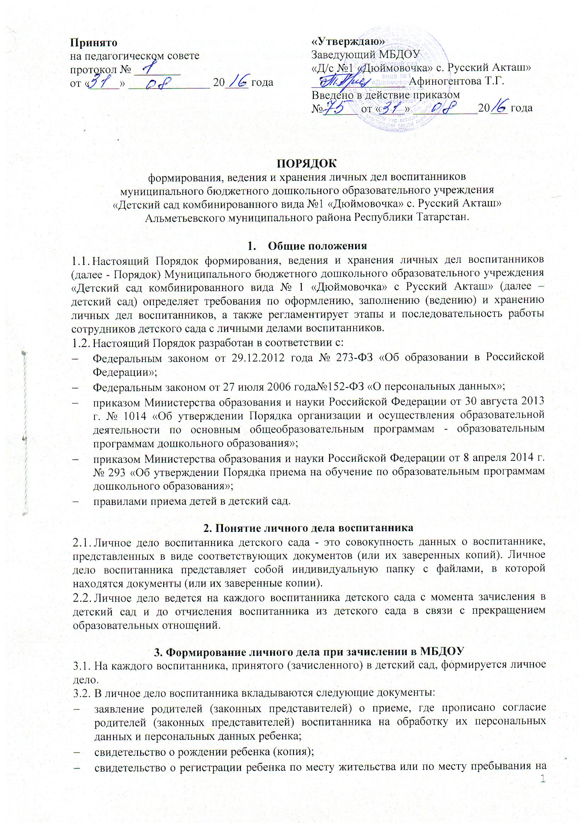

- закрепленной территории или документ, содержащий сведения о регистрации ребенка по месту жительства или по месту пребывания на закрепленной территории - для детей, проживающих на закрепленной территории;
- договор об образовании по образовательным программам дошкольного образования между родителями (законными представителями) и детским садом;
- документ, удостоверяющий личность иностранного гражданина и лица без гражданства в Российской Федерации (копия); документ, подтверждающий родство заявителя (или законность представления прав ребенка) (копия); документ, подтверждающий право заявителя на пребывание в Российской Федерации (копия) - для детей, являющихся иностранными гражданами или лицами без гражданства:
- согласие родителей (законных представителей) на обучение по адаптированной образовательной программе дошкольного образования рекомендаций психолого-медико-педагогической комиссии - для детей с ограниченными возможностями здоровья:
- иные документы, представленные родителями (законными представителями) воспитанника.
- Представленные копии документов заверяются подписью заведующего детским садом и печатью детского сада.
- При формировании личного дела воспитанника вкладывать в него документы (или заверенные копии документов), не обозначенные в п. 3.2 Порядка, запрещено.

4. Ведение личного дела
- Личное дело имеет номер, соответствующий номеру в книге учета движения воспитанников.
- Формирование личного дела воспитанника осуществляет заведующий детским садом.
- В течение учебного года в личное дело воспитанника могут дополнительно вкладываться документы (их копии):
- дополнительное соглашение (дополнительные соглашения) к договору;
- заявление родителей (законных представителей) ребенка о приеме на обучение по дополнительным общеразвивающим программам;
- договор на оказание платных дополнительных образовательных услуг;
- иные документы.

5. Хранение личных дел воспитанников.
- Личные дела воспитанников каждой группы формируются в одну папку. В папку вкладывается список группы в алфавитном порядке с указанием номера личного дела.
- Личные дела располагаются в папке в алфавитном порядке.
- Папки с личными делами хранятся в кабинете заведующего ДОУ.

6. Порядок выдачи личных дел воспитанников при выбытии из детского сада.
- Выдача личного дела родителям воспитанника производится заведующим детским садом после издания приказа об отчислении воспитанника.
- При выдаче личного дела заведующий детским садом делает отметку о выдаче личного дела в книге учета движения детей.
- Личные дела воспитанников, завершивших дошкольное образование, а также личные дела, не затребованные родителями (законными представителями) воспитанников, передаются в архив детского сада, где хранятся в течение 3 лет со дня отчисления воспитанника из детского сада.

